

________________________________________

Contrà Lampertico, 16 -Vicenza tel. 0444/506361

circolovicenza.unicredit@gmail.com circolovicenza.unicredit.it Circolare n. 104

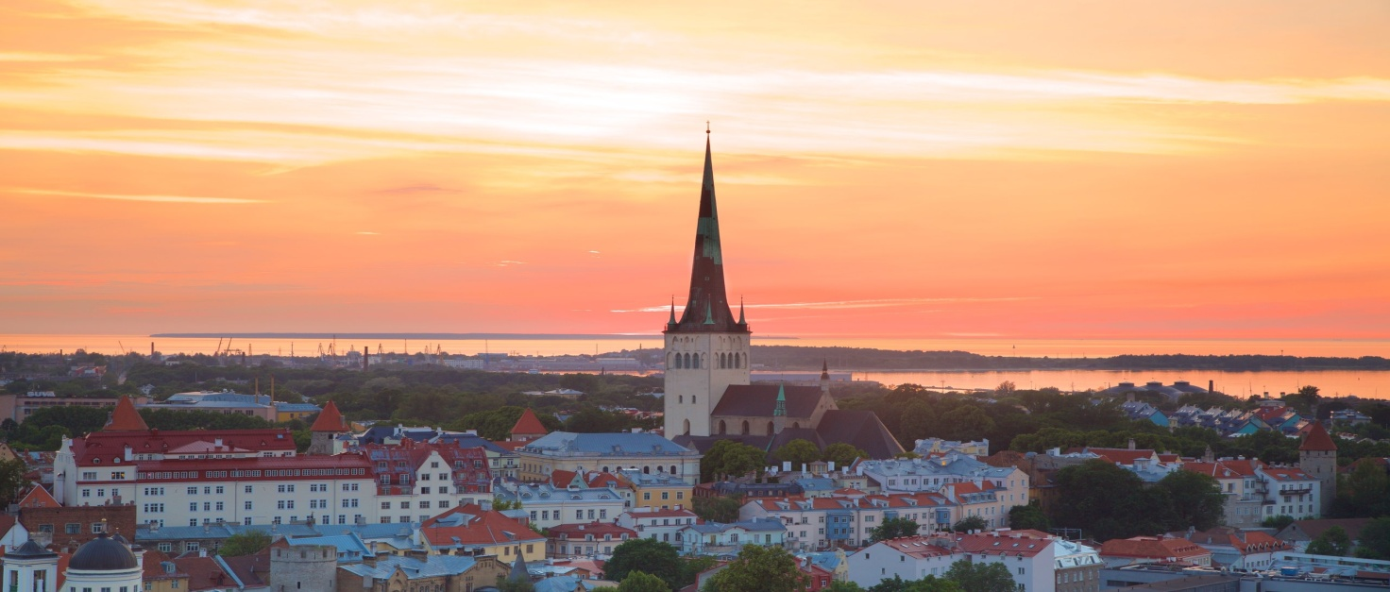

**I GIOIELLI DEL BALTICO**

**(TALLIN-RIGA-VILNIUS) e HELSINKI**

**Estonia-Lettonia e Lituania e Finlandia**

**22/29 Luglio 2025**

**Quattro perle sul Baltico.** *Questo itinerario dedicato alle Repubbliche Baltiche stimola la voglia di approfondire la conoscenza di un territorio vario ed estremamente interessante. Attraverso quattro capitali ricche di cultura e storia, spesso circondate da una natura mozzafiato, andremo alla scoperta di Lituania, Estonia e Lettonia, con una breve deviazione finlandese dedicata a Helsinki. È come se facessimo la conoscenza di quattro sorelle, molto diverse tra loro, ma accomunate dallo stesso DNA, che le rende ugualmente fiere, appassionate, accoglienti e con un intero mondo da raccontare.*

**Da Vilnius a Riga*.****Incontreremo Vilnius, con le sue chiese di tutti gli stili e tutte le fedi. Enormi o piccolissime, preziose o più austere, ne vedremo una quantità inimmaginabile in uno spazio relativamente ristretto. Conosceremo poi Riga, patrimonio dell’Unesco e forse più estroversa della sua vicina lituana: capitale dell’Art Nouveau, saprà conquistarci con una sfilata di maschere grottesche, sfingi, satiri, strani rapaci, teste di leone, civette e pavoni, che decorano le facciate di tantissimi edifici.*

**Da Tallinn a Helsinki*.****Sarà poi il turno di Tallinn, un mix di antico e moderno che offre un ricco patrimonio architettonico e storico, arroccato tra mura, palazzi d’epoca e chiese. E infine ecco Helsinki, la più cosmopolita e sostenibile, con il suo impareggiabile arcipelago e i suoi parchi da un lato, e una vivace scena culturale e gastronomica dall’altro. Scegliere la nostra capitale preferita non sarà affatto facile.*

**Programma di Massima**

**1° Giorno VENEZIA - HELSINKI**

Partenza con volo di linea Finnair alle 09.50 per Helsinki. Arrivo previsto alle ore 13.40 e disbrigo delle formalità doganali. Incontro con la guida e visita della capitale della Finlandia, attraverso il porto, la famosa Piazza del Mercato, il palazzo del Parlamento, la Piazza del Senato, la Finlandia Hall, il monumento a Sibelius, la chiesa nella roccia Temppeliaukio (esterno).   Cena e pernottamento in hotel.

**2° Giorno HELSINKI – isola di Soumenlinna- TALLIN (83 Km)**

Prima colazione, incontro con la guida e imbarco sul traghetto per Soumenlinna. Helsinki non sarebbe completa senza aver visto Suomenlinna, l'iconica fortezza marittima di Helsinki che si estende su diverse isole separate. Originariamente chiamata Sveaborg (Castello degli Svedesi), questa fortezza bastionata dalla forma irregolare è stata costruita nel XVIII secolo per difendersi dalle forze di invasione ed è stata controllata da tre diversi stati sovrani: Svezia, Russia e attualmente Finlandia.Oggi Suomenlinna è ancora intatta e abitata ed è una delle attrazioni più popolari della Finlandia. Situata a solo 1 km dalla terraferma, ci vogliono solo 20 minuti di traghetto per raggiungere Suomenlinna da Helsinki. Vale la pena visitare questo sito dichiarato Patrimonio dell'Umanità dall'UNESCO per ammirare un esempio di architettura militare europea dell'epoca. Pranzo libero. Trasferimento al porto e partenza con traghetto per Tallin. Arrivo e trasferimento in albergo. Cena e pernottamento.

**3° Giorno TALLIN**

Prima colazione, cena e pernottamento in hotel. Visita della città vecchia di Tallinn con monumenti storici di richiamo ed architettonici più significativi: il castello di Toompea, la Cattedrale ortodossa intitolata a S. Alexander Nevski, la Chiesa di San Nicolas, il palazzo del Parlamento dell'Estonia, Kiek in de Kok, la chiesa del Duomo, gioiello di architettura gotica, la Piazza del Municipio. Tempo libero.

**4° Giorno TALLIN - PIARNU  -TURAIDA-RIGA 350 km**

Prima colazione. Partenza per **Riga**, durante il percorso sosta a **Parnu**. Passegiata sulla riva del Mar Baltico. Partenza per la visita del castello di **Turaida**, uno dei più famosi della Lettonia e celebre per una leggenda, detta della Rosa di Turaida. Proseguimento per **Riga.** Cena in hotel.

**5° Giorno RIGA**

Prima colazione. Escursione per le strade di Riga, una delle più antiche città della Lega Anseatica, fondata nel 1201 da mercanti tedeschi. Visita alle località maggiormente conosciute: la cattedrale di San Pietro che ha la più alta torre di legno dell’Europa Orientale, la cattedrale del Duomo, la Casa della TestaNera, per anni usata come hotel per singoli mercanti viaggiatori, i cancelli Svedesi, il castello di Riga, la più grande galleria d'Art Nouveau disegnata dall'architetto russo Eisenstein. Pranzo libero. Nel pomeriggio, visita dello storico mercato alimentare di Riga, uno dei più grandi d’Europa. Tempo libero. Cena in hotel.

**6° Giorno RIGA - RUNDALE (80 Km) - COLLINA DELLE CROCI (77 Km) - VILNIUS (225 Km)**

Prima colazione hotel. Dopo la prima colazione partenza per Vilnius. Visita lungo il tragitto del Palazzo Rundale (ingresso incluso), fu la residenza settecentesca dei Duchi di Curlandia, opera del famoso architetto Rastrelli. Proseguimento per la Lituania. Sosta alla Collina delle Croci, uno dei luoghi sacri della Lituania cattolica, simbolo nei secoli dell’identità nazionale e religiosa di tutto il paese, un luogo unico e sacro per i pellegrini di tutto il mondo. Pranzo libero. Arrivo a Vilnius. Sistemazione in hotel. Cena e pernottamento.

**7° Giorno VILNIUS (Escursione a Trakai) (60 Km)**

Prima colazione, cena e pernottamento in hotel. Tour guidato di **Vilnius**, la storica città fondata su tre colline dal Gran Duca Gediminas nel 1323. Visite: la Cattedrale, simbolo della Lituania costruita nel XIII secolo, la perla gotica: la chiesa di Sant'Anna, il quartiere ebraico. Visita all'Università di Vilnius una fra le più antiche dell'Est Europeo. Visita al Museo dell’Ambra. Pranzo libero. Partenza per **Trakai** l’antica capitale che dista 28 km da Vilnius in una penisola nel mezzo di tre laghi adiacenti l'uno all'altro chiamato "Castello sull'acqua". Visita del castello. Ritorno a Vilnius. Cena in hotel.

**8° Giorno VILNIUS -HELSINKI- VENEZIA**

Prima colazione in hotel. Tempo libero e all’orario stabilito, trasferimento in aeroporto e partenza con voli di linea (non diretti). Arrivo e fine dei servizi.

**Operativo voli Finnair**

22 Luglio: Venezia Helsinki 09.50/13.40

29 Luglio: Vilnius Helsinki 13.30/15.20

                  Helsinki Venezia 16.30/18.30

**Quota individuale di partecipazione:**

**Quota individuale di partecipazione MINIMO 26 PARTECIPANTI €   1.950**

**Quota individuale di partecipazione MINIMO 21 PARTECIPANT   €   2.150**

**Supplemento singola € 360**

LA QUOTA COMPRENDE:

* Volo Finnair Venezia Helsinki diretto e rientro con scalo tasse e bagaglio 20 kg incluso
* Sistemazione hotel 4 stelle centrali con trattamento di prima colazione e cena (acqua e pane)
* Helsinki: Radisson Aleksanteri 4****
* Tallinn: Hestia Europa 4****
* Riga: Tallink Hotel 4****
* Vilnius: Conti 4****

* Guide e accompagnatore al seguito per le visite ed escursioni in programma
* Ingressi inclusi: Università di Vilnius, Castello di Trakai, Palazzo di Rundale, Castello di Turaida, Traghetto Helsinki-Tallin, escursione nell’isola di Sounmellina in traghetto
* Assicurazione medico-bagaglio-annullamento

LA QUOTA NON COMPRENDE:

* Mance, ingressi extra, pranzi, bevande, eventuali tasse di soggiorno, trasferimento da e per l’aeroporto di partenza.

**Documenti: E' necessario il passaporto o la carta d'identità valida per l'espatrio, in corso di validità e con data di scadenza superiore al periodo di permanenza nel Paese.**

Alla conferma del viaggio acconto di € 700,00 da pagare mediante bonifico diretto all’agenzia di viaggio (IBAN verrà fornito successivamente). Saldo entro 30 gg dalla partenza.

Per chi gradisse, possibilità di transfer in autobus privato da/per Vicenza/aeroporto di Venezia, direttamente da/a casa. Costo indicativo (dipenderà dal numero degli interessati e dal percorso) sui 50 euro.

Per qualsiasi info/chiarimento contattate la referente del viaggio Alessandra Pozzato tel 3478893545

***Iscrizioni entro il 15 febbraio 2025*** c**on mail a:** [**circolovicenza.unicredit@gmail.com**](mailto:circolovicenza.unicredit@gmail.com)

**e per conoscenza** **ale.pozzato07@gmail.com**

**Buon viaggio!**

Vicenza, 22/12/2024 Il Circolo

***MODULO ISCRIZIONE IMPEGNATIVA CIRCOLARE N. 104***

*Il sottoscritto/a .....................................................................................socio Effettivo / Aggregato/Familiare*

*iscrive le seguenti persone al Grande Viaggio “I gioielli del Baltico”*

*...............................................................................................................................................*

*...............................................................................................................................................*

*..............................................................................................................................................*

* *interessato al transfer da/per aeroporto di Venezia si no*
* *sistemazione camera singola( ) doppia( )*
* *allergie alimentari ……………………………………………………………………………………………*

*data ____________________________________ Firma ……………………………………………………………………*

*PRIVACY: Avendo preso atto dell’informativa fornitami da UniCredit Circolo Vicenza sui contenuti, diritti e doveri sanciti dal Regolamento*

*Europeo (UE/ 2016/679) in tema di protezione dati, informativa comunque sempre consultabile sul sito del Circolo stesso (unicreditcircolovicenza.it)*

*consento a UniCredit Circolo Vicenza di trattare i miei dati per l’organizzazione ed erogazione dei servizi richiesti in questa circolare.*

*Firma …………………………………………*

*RESPONSABILITA’: Il partecipante è consapevole che la sua partecipazione (e quella dei propri familiari) alle manifestazioni del Circolo Vicenza o ad attività patrocinate dal Circolo, avviene a suo rischio e pericolo e sotto la propria responsabilità. È consapevole altresì di sollevare il Circolo Vicenza,l’organizzazione, i suoi rappresentanti ed aiutanti, le autorità e le altre persone collegate con l’organizzazione delle manifestazioni, da ogni e qualsiasi responsabilità per danni e inconvenienti che a lui derivassero o derivassero a terzi, o a cose di terzi, per effetto della sua partecipazione alle attività istituzionali, rinunciando a priori a qualsiasi rivalsa e ad ogni ricorso ad autorità non considerate dalle vigenti norme.*

*Firma …………………………………………..*

*LIBERATORIA/AUTORIZZAZIONE PER LA PUBBLICAZIONE DI FOTO: A titolo gratuito, senza limiti di tempo, anche ai sensi degli artt. 10 e 320 cod.civ. e degli artt. 96 e 97legge 22.4.1941, n. 633, Legge sul diritto d’autore, alla pubblicazione delle proprie immagini sul sito internet di*

*UniCredit Circolo Vicenza, nonché autorizza la conservazione delle foto e dei video stessi negli archivi informatici di UniCredit Circolo Vicenza e prende atto che la finalità di tali pubblicazioni sono meramente di carattere informativo ed eventualmente promozionale.*

*Firma ………………………………………....*